**E D I C T O**

**EL JUZGADO SEPTIMO DE FAMILIA DE MANIZALES, CALDAS**

**E M P L A Z A**

**A todos los acreedores de la sociedad conyugal conformada por los señores JOSE REINALDO AGUIRRE GALVEZ C.C. 5.924.462 y OMAIRA ESCOBAR ESCOBAR C.C. 28.765.197, para que hagan valer sus créditos dentro de la solicitud de LIQUIDACIÓN DE SOCIEDAD CONYUGAL, que se tramita en este despacho.**

**De conformidad con lo dispuesto en el artículo 523 del Código General del Proceso y Decreto 806, artículo 10, este AVISO se hará únicamente en el registro nacional de personas emplazadas, el cual se entenderá surtido quince días después de publicada la información.**

**FECHA Y HORA FIJACION: Julio 13 de 2020, 7:30 A.M.**

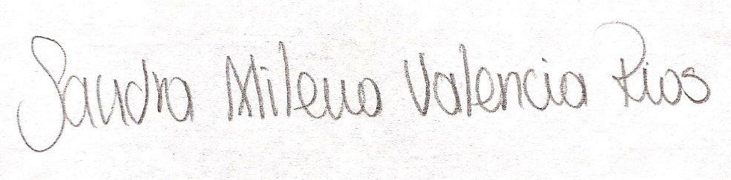

**SANDRA MILENA VALENCIA RIOS**

**Secretaria**

**RADICADO: 2020-00019-00**